**МИНОБРНАУКИ РОССИИ**

**Санкт-Петербургский государственный**

**электротехнический университет**

**«ЛЭТИ» им. В.И. Ульянова (Ленина)**

**Кафедра МО ЭВМ**

отчет

**по лабораторной работе №6**

**по дисциплине «Программирование»**

Тема: Моделирование стека

|  |  |  |
| --- | --- | --- |
| Студент гр. 6304 |  | Запевалов А.И. |
| Преподаватель |  | Кринкин К.В. |

Санкт-Петербург

2017

**Цель работы**

Моделирование стека.

Требуется написать программу, моделирующую работу стека, реализовав перечисленные ниже методы. Программе на вход подается последовательность команд с новой строки (не более 100 команд), в зависимости от которых программа выполняет ту или иную операцию и выводит результат ее выполнения с новой строки.

Перечень команд:

push n - добавляет целое число n в стек. Программа должна вывести "ok"

pop - удаляет из стека последний элемент и выводит его значение на экран

top - программа должна вывести верхний элемент стека на экран не удаляя его из стека

size - программа должна вывести количество элементов в стеке

exit - программа должна вывести "bye" и завершить работу

Если в процессе вычисления возникает ошибка (например вызов метода pop при пустом стеке), программа должна вывести "error" и завершиться.

Стек требуется реализовать самостоятельно на базе массива.

**Ход работы**

1. Выполнено задание на stepik.org

2016-11-10_125937

Код программы:

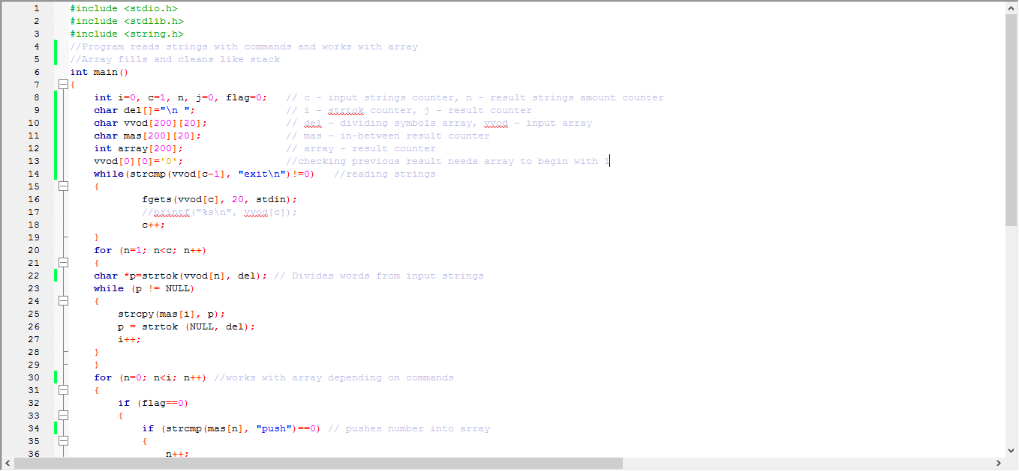

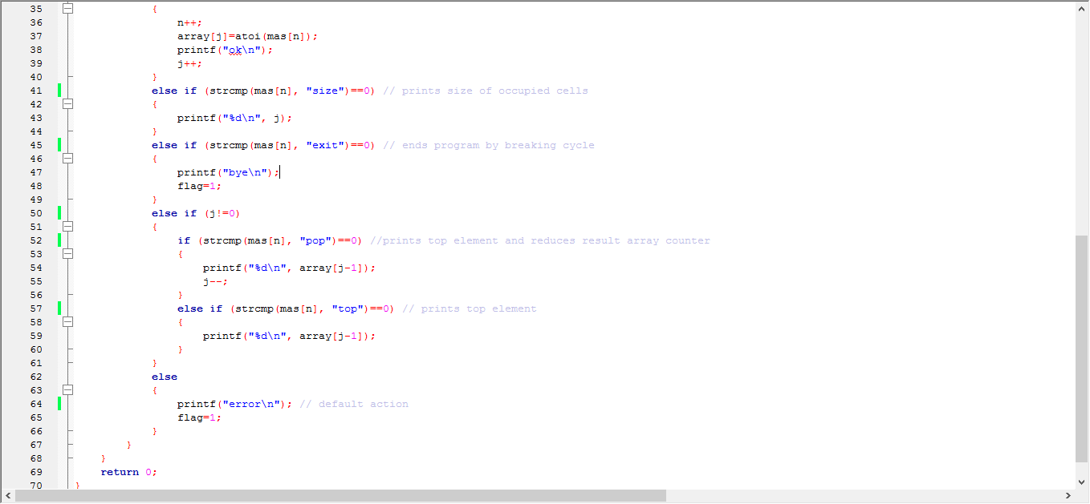

1. Код скопирован в среду разработки и скомпилирован
2. Файлы запушены на git через командную строку
3. Сделан отчет

**Вывод.**

Язык С позволяет создавать и обрабатывать массивы подобно стеку – вносить и удалять элементы, считывать их.